Universidade de Vigo



Escuela de Ingenieros de Telecomunicación

Proyecto fin de carrera

**Diseño y Desarrollo de una Aplicación Móvil en Android para Presentación y Edición de Guías Docentes**

Autor:

**Carlos Araujo González**

Tutor:

**Manuel Caeiro Rodríguez**

Curso 2013/2014

Proyecto Fin de Carrera

**Diseño y Desarrollo de una Aplicación Móvil en Android para Presentación y Edición de Guías Docentes**

**Autor:**

Carlos Araujo González

**Tutores:**

Manuel Caeiro Rodríguez

El tribunal nombrado para juzgar el proyecto fin de carrera arriba citado, compuesto por los miembros:

Presidente:

Secretario:

Vocal:

acuerda otorgarle la calificación de:

El Presidente El Secretario El Vocal

Vigo, a de de 201

Resumen

El presente proyecto trata sobre el desarrollo de una aplicación móvil bajo el sistema operativo Android. La finalidad de esta aplicación es la funcionalidad de realizar y editar guías docentes con la posibilidad de insertar comentarios tanto en las guías como en sus recursos asociados.

La idea para la realización surge sobre otro proyecto en desarrollo llamado AREA, y esta aplicación trata de complementarla, para llevarla al ámbito de nuevas tecnologías y aplicar las ventajas que estas conllevan como son la movilidad y acceso a los datos desde cualquier lugar.

La implementación se basa en el sistema operativo Android. Este sistema está basado en las tecnologías Java y XML y por ende se siguen sus patrones de diseño y desarrollo.

**Palabras clave: Android, Java, XML, redes sociales, comentarios.**

Tabla de contenido

Resumen 3

Índice de figuras 7

Índice de tablas 7

Capítulo 1 - Introducción y objetivos 8

1.1 Introducción 8

1.2 EDU-AREA 9

1.3 Objetivos 10

1.4 Terminología 11

1.5 Estructura de la memoria 11

1.6 Convenciones 12

Capítulo 2 – Sistema operativo Android 13

2.1 Introducción a Android 13

2.2 Arquitectura Android 13

2.2.1 Linux Kernel 14

2.2.2 Librerías 14

2.2.3 Entorno de ejecución 15

2.2.4 Framework de aplicación 15

2.2.5 Aplicaciones 15

2.3 Componentes de una aplicación 16

2.4 Almacenamiento de información. 17

2.4.1 Shared Preferences 18

2.4.2 Almacenamiento interno 18

2.4.3 Almacenamiento externo 18

2.4.4 Base de datos SQLite 18

2.5 Estructura de un proyecto Android en Eclipse 18

19

2.6 “Hola Mundo” en Android 23

Capítulo 3 – Manual de usuario 25

Capítulo 4 - Casos de uso 25

2.1 Introducción 25

2.2 Funcionalidades 26

2.2.1 Diagrama de casos de uso principal 26

2.2.2 Diagrama de casos de uso sobre ver guía 26

2.2.3 Diagrama de casos de uso sobre editar el contexto técnico 27

2.2.4 Diagrama de casos de uso sobre información sobre editar el contexto educativo 28

2.2.5 Diagrama de casos de uso sobre editar la secuencia de actividades 29

2.2.6 Descripción del caso de uso Validar Usuario 30

2.2.7 Descripción del caso de uso Registrarse 31

2.2.8 Descripción del caso de uso Iniciar sesión 32

2.2.9 Descripción del caso de uso Ver Guías 33

2.2.10 Descripción del caso de uso Ver Mis Guías 34

2.2.11 Descripción del caso de uso Nueva guía 35

2.2.12 Descripción del caso de uso Seleccionar Guía 36

2.2.13 Descripción del caso de uso Comentar Guía 37

2.2.14 Descripción del caso de uso Eliminar Guía 38

2.2.15 Descripción del caso de uso Compartir Guía 39

2.2.16 Descripción del caso de uso Editar Guía 40

2.2.17 Descripción del caso de uso Editar Cabecera de la Guía 41

2.2.18 Descripción del caso de uso Editar tecnologías de aula 42

2.2.19 Descripción del caso de uso Editar información sobre la clase 43

2.2.20 Descripción del caso de uso Editar secuencia de actividades 44

Capítulo 5 – Diseño 46

3.1 Diseño del caso de uso de validar usuario 46

3.2 Diseño del caso de uso de listar guías/listar mis guías 47

3.3 Diseño del caso de uso de Ver una Guía completa 48

3.3.1 Imagen, título y descripción 48

3.3.2 Contexto técnico 48

3.3.3 Contexto educativo 49

3.3.4 Secuencias de actividad 50

3.4 Diseño del caso de uso de Nueva Guía/Editar Guía 50

3.4.1 Diseño gráfico de como editar la cabecera 50

3.4.2 Diseño gráfico de como editar el apartado de editar contexto técnico 51

3.4.3 Diseño gráfico de como editar la dirección del apartado de contexto educativo 52

3.4.4 Diseño gráfico de como editar el apartado de secuencias de actividad 52

Capítulo 6: Conclusiones y líneas futuras 53

6.1 Conclusiones 53

6.2 Líneas futuras 53

Capítulo 7: Bibliografía 53

Índice de figuras

Figura 1: Arquitectura de Android 14

Figura 2: Ciclo de vida de una activity 17

Figura 3: Creación de un nuevo proyecto en Eclipse 19

Figura 4: Explorador de ficheros de un proyecto android 20

Figura 5: Carpetas contenedoras de las librerías 20

Figura 6: Contenido de la carpeta src 21

Figura 7: Contenido de la carpeta gen 21

Figura 8: Contenido de la carpeta res 22

Figura 9: Ejemplo de código xml para la aplicación "Hola Mundo" 23

Figura 10 - Imagen previa de cómo quedaría la aplicación final "Hola Mundo" 24

Figura 11- Código java de la aplicación "Hola Mundo" 25

Figura 13: Diagrama de casos de uso principal 26

Figura 14: Diagrama de casos de uso sobre ver guía 27

Figura 15: Diagrama de casos de uso sobre editar el contexto técnico 28

Figura 16: Diagrama de casos de uso sobre editar el contexto educativo 29

Figura 17: Diagrama de casos de uso sobre editar la secuencia de actividades 30

Figura 18: Diseño de la pantalla de validar usuario 46

Figura 19: Diseño de la pantalla de iniciar sesión 46

Figura 20: Diseño de la pantalla de registrar usuario 47

Figura 21: Diseño de la pantalla de listar guías/listar mis guías 47

Figura 22: Diseño de la pantalla de ver una guía completa (cabecera) 48

Figura 23: Diseño de la pantalla de ver una guía completa (contexto técnico I) 48

Figura 24: Diseño de la pantalla de ver una guía completa (contexto técnico II) 49

Figura 25: Diseño de la pantalla de ver una guía completa (contexto educativo) 49

Figura 26: Diseño de la pantalla de ver una guía completa (secuencias de actividad) 50

Figura 27: Diseño de la pantalla de editar cabecera 50

Figura 28: Diseño de la pantalla de editar contexto técnico 51

Figura 29: Diseño de la pantalla de editar contexto técnico II 51

Figura 30: Diseño de la pantalla de editar contexto educativo 52

Figura 31: Diseño de la pantalla de secuencias de actividad 52

Índice de tablas

Capítulo 1 - Introducción y objetivos

* 1. Introducción

En este capítulo se hará una introducción a este proyecto. Se hablará del objetivo del mismo y se introducirá la nomenclatura que se seguirá en capítulos posteriores.

La creación de esta aplicación surge a partir de la idea de la Web 2.0. La Web 2.0 hace referencia a todas las páginas Web en las que el usuario puede interactuar y colaborar con otros usuarios generando nuevos contenidos y compartiendo información. Un ejemplo de este tipo de Web son las redes sociales como Facebook o Twitter.

Facebook o Twitter, entre muchas otras, pertenecen a la Web Social. Los usuarios pueden compartir imágenes, videos, texto, hablar entre ellos mediante servicios de *chat*, etc. La web social hace referencia a Webs en que las personas están en contacto con otras personas con las que tienen una relación en común, ya sea de trabajo, de amistad, de aficiones comunes, etc.

Este tipo de aplicaciones en el que el ingrediente fundamental es la relación social para cumplir cierto fin común, siguen el modelo denominado de “curación social” donde existe libertad a la hora de introducir la información y realiza clasificación y filtrado automático. Los usuarios seleccionan las páginas, las clasifican y las anotan (comentarios, valoraciones, etc.) y de esta forma se van destacando aquellas páginas más relevantes para un cierto tema. Muchas de estas aplicaciones tienen soporte en aplicaciones móviles o *tablets* con las que pueden compartir información desde cualquier lugar.

En este caso tenemos 2 sistemas operativos predominantes en el mundo de los móviles (o más bien Smartphones) y Tablets, IOS y Android. El primero desarrollado por Apple y el segundo por Google. Los de Apple tendrían que comprar la aplicación desde la App Store, lo cual ya indicaría al usuario que la aplicación es de calidad al tener que ser aprobada directamente por Apple para la venta en su tienda. Los segundos tendrían que descargarla desde Google Play, ya sea una versión de pago o gratuita. En cualquier caso para el usuario, éste no tendría ningún problema para descargarse la aplicación desde cualquier plataforma, aunque de momento sólo se está trabajando con la plataforma Android.

1.2 EDU-AREA

AREA es el acrónimo de “Actividades e Recursos e Experiencias Abertas”. Edu-AREA es una aplicación Web con funcionalidades de marcado social y “curación”[1] sobre recursos y propuestas educativas, así como con funcionalidades de autoría de guías docentes (o unidades didácticas). La finalidad de este sistema es promover entre los profesores de primaria y secundaria (fundamentalmente entre estos) la adopción de prácticas educativas innovadoras, tanto desde la utilización de nuevos recursos y aplicaciones basadas en las TICs (Tecnologías de la Información y las comunicaciones) como desde la adopción de nuevas prácticas educativas como el trabajo en grupo, la realización de presentaciones y discusiones, la experimentación, el pensamiento crítico, nuevas formas de evaluación, el trabajo fuera del aula, etc.

Una parte fundamental de Edu-AREA está orientada a permitir que sus usuarios puedan crear colecciones de contenidos de su interés. Un usuario del sistema podrá tener una o varias colecciones en las que podrá ir guardando y anotando aquellos contenidos que encuentre durante su navegación por el Web. De acuerdo al cometido de Edu-AREA estos contenidos debieran poder ser clasificados o relacionados con recursos y propuestas educativas, entendidas de la siguiente forma:

* Como recursos educativos se considera cualquier tipo de documento (por ejemplo: imágenes, textos, vídeos, ficheros de audio, presentaciones de transparencias, etc.), aplicación (por ejemplo: editor de texto, reproductor de vídeo), dispositivo (por ejemplo: pizarra electrónica, cámara de fotos), evento (por ejemplo: obra de teatro, exposición) o localización (por ejemplo: piscina, museo).
* Como propuestas educativas se consideran los siguientes tipos:
  + Actividades educativas. Son modelos abstractos de prácticas educativas, no contextualizados para una clase o asignatura determinada. Por ejemplo: un debate, revisión entre pares, presentación. También se distingue una forma ampliada de este tipo de elemento en la forma de agrupación de varias actividades, lo que se denomina como “Secuencia de Actividades”.
  + Guías de recursos y actividades. Puede considerarse equivalente al concepto de guía docente, unidad didáctica o cuaderno de campo. En una guía se describen las actividades a ser realizadas por un profesor en un aula junto con los recursos, las entradas y las salidas de cada una de las actividades.
  + Experiencias educativas. Una experiencia es la documentación de lo que ha pasado durante la puesta en práctica de una guía de recursos y actividades. En ella se pueden incluir imágenes, vídeos y comentarios sobre lo sucedido durante el desarrollo de la misma.
  + Tableros. Donde se pueden clasificar los contenidos de las actividades y las guías según el parámetro que queramos ( edad, temática, etc.)

De esta forma, todos los usuarios de AREA pueden tener sus propias colecciones en las que guardar sus recursos y propuestas de interés a modo de entradas. Más aún, también pueden realizar anotaciones sobre dichas entradas, en forma de comentarios, etiquetas y valoraciones. Estas opciones se ofrecen para permitir la clasificación, valoración y organización de las entradas. Además, estas colecciones serán en general públicas, por lo que otros usuarios podrán explorar sus propias colecciones y las colecciones de otros usuarios que les resulten de interés. Con todo ello se pretende que AREA sirva como sitio en los que los usuarios puedan mantener y organizar sus propios recursos docentes a la vez les pueda servir para encontrar otros nuevos con los que conocer nuevos recursos y propuestas educativas que amplíen y enriquezcan su repertorio docente.

1.3 Objetivos

El objetivo de este proyecto es el desarrollo de una aplicación en la plataforma Android que facilite la visualización y edición de guías docentes en Edu-AREA. Una aplicación pensada específicamente para la docencia, donde los profesores podrán crear contenidos como guías, actividades, recursos, etc, compartir estos contenidos en otras cuentas que posean y comentar el contenido docente en la web, y todo esto de una forma sencilla desde cualquier dispositivo Android (Y esperemos que en un futuro IOS) ya sea Smartphone o Tablet.

En concreto se va a desarrollar una aplicación en la que se permite al usuario crear y visualizar sus propias guías docentes, así como visualizar las guías docentes que hayan creado otros usuarios en AREA.

La aplicación permitirá al usuario realizar una pequeña descripción inicial del temario a trabajar en esa guía docente, permitiendo incluir una imagen si se desea.

A continuación habrá un apartado “tecnologías de aula” en el cual permitirá al usuario especificar el aula en la cual se realizará la docencia, así como los dispositivos de los que se dispondrá o deberá disponer en el aula y las aplicaciones que se utilizarán en el transcurso de la clase.

El siguiente apartado “información sobre la clase” donde el usuario introducirá los datos de la unidad didáctica como es la materia a la que pertenece, el rango de edades a las que va dirigida la guía, las palabras clave que deberán aprender los alumnos, etc. Se dispondrá de un mapa proporcionado por Google Maps para poder indicar el lugar adecuado para realizar dicha actividad.

Por último el apartado de “secuencia de actividades” en el que el usuario indicará una breve descripción de cada tarea a realizar en orden para poder llevar a cabo la docencia correctamente y acatar así los objetivos para los que fue hecha la guía. El usuario podrá:

* Editar cada una de las actividades
* Añadir recursos en las actividades
* Mostrar sugerencias de Actividades
* Mostrar sugerencias de recursos.
* Comentar o compartir las guías de otros usuarios.

1.4 Terminología

1.5 Estructura de la memoria

La memoria se divide en X capítulos, los cuales se describen a continuación:

* **Capítulo 1 – Introducción y objetivos**

Expone y define los objetivos del proyecto, así como asienta las nomenclaturas utilizadas.

* **Capítulo 2 – Casos de uso**

Se exponen los casos de uso y funcionalidades de nuestra aplicación.

* **Capítulo 3 – Diseño**

Descripción de cómo realizar los casos de uso y diseño de las interfaces de usuario.

***(Esta sección se irá actualizando según se vaya escribiendo el resto de la memoria)***

1.6 Convenciones

Se utilizarán las siguientes convenciones para las fuentes:

*Cursiva*

Empleada para términos en inglés o nombres abstractos.

Courier

Empleada para nombres de ficheros y clases de Java, métodos, variables, tipos de datos y fragmentos de código.

**Negrita**

Resalta conceptos o definiciones

Capítulo 2 – Sistema operativo Android

2.1 Introducción a Android

Android es un sistema operativo móvil gratuito que actualmente cubre un gran porcentaje del mercado. Su carácter *Freeware* es lo que ha hecho que programadores y usuarios lo hayan escogido como su sistema operativo móvil favorito. La plataforma *Google Play Store* (1)permite la publicación de nuevas aplicaciones, además de permitir a los desarrolladores como publicar su trabajo, adaptándolo a la forma de negocio que tengan. También existen otras aplicaciones alternativas a *Google Play Store* para descargar la descarga de aplicaciones, tales como: ***Black Market 2, Aptoide, SlideMe Market, Applanet, Android Pit***.

Android proporciona un *framework* de desarrollo de fácil manejo y bastante intuitivo, así como el ADT (*Android Developer Tools*) (2), que incluye un IDE de desarrollo Java con el que se puede desarrollar, depurar y empaquetar las aplicaciones. También permite desarrollar sobre terminales móviles o simular cualquier configuración hardware.

2.2 Arquitectura Android

La arquitectura del sistema operativo Android se compone de varias capas que facilitan la creación de aplicaciones. Además, esta distribución permite al desarrollador acceder a las capas más bajas mediante el uso de librerías, para así no tener que programar a bajo nivel las funcionalidades necesarias para que una aplicación haga uso de los componentes hardware de los dispositivos móviles.

Esta estructura de capas sigue un orden jerárquico, es decir, las capas más altas se valen de las más bajas para realizar sus funciones. La Figura 19 muestra como está diseñada la arquitectura de Android que se describirá a continuación.

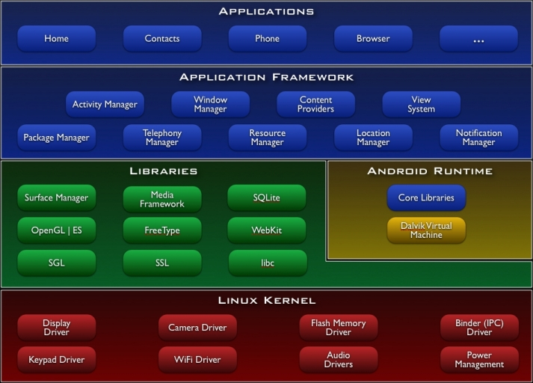

Figura 1: Arquitectura de Android

2.2.1 Linux Kernel

El núcleo del sistema operativo Android está basado en el kernel de Linux v2.6, similar al que puede incluir cualquier distribución Linux, pero adaptado a las características hardware de los terminales móviles.

El núcleo actúa como una capa de abstracción entre el hardware y el resto de las capas. Nunca se accede directamente al núcleo, sino que se deben utilizar las librerías disponibles en las capas superiores. Esta forma de acceso evita que el desarrollador no necesite conocer las características precisas de cada terminal.

Además el kernel también se encarga de gestionar los diferentes recursos del teléfono (energía, memoria, etc) y del sistema operativo (procesos, elementos de comunicación, servicios, etc).

2.2.2 Librerías

Las librerías están encima de la capa Kernel y están escritas en C y C++ y compiladas para la arquitectura hardware específica del terminal. Normalmente, las librerías están desarrolladas por el fabricante, que se encarga de instalarlas antes de poner los dispositivos a la venta.

El objetivo de las librerías es proporcionar la funcionalidad a las aplicaciones para tareas que se repiten con frecuencia, evitando codificarlas cada vez y garantizando que se llevan a cabo de forma eficiente.

2.2.3 Entorno de ejecución

El entorno de ejecución de Android (runtime), aunque se apoya en las bibliotecas de las capas inferiores, no puede considerarse una capa en sí mismo, ya que también está formado por bibliotecas. Estas bibliotecas contienen la mayoría de las funcionalidades de las bibliotecas Java así como otras específicas de Android.

El componente principal del entorno de ejecución es la máquina virtual Dalvik, que ejecuta todas las aplicaciones no nativas de Android. Todas las aplicaciones se codifican normalmente en Java y se compilan, pero no para la arquitectura hardware de un dispositivo Android específico. En lugar de eso, se compilan en un formato específico para la máquina Dalvik, permitiendo así compilar las aplicaciones una única vez y teniendo garantía de que funcionarán en cualquier terminal Android que posea la versión mínima del sistema operativo que requiera la aplicación.

Hay que aclarar que Dalvik no es una máquina virtual Java aunque el código se escriba en Java. Únicamente es el lenguaje de programación que se utiliza, por lo que los ejecutables que se generan con el SDK (*Software Development Kit*) (2) de Android no servirían para una máquina virtual Java convencional.

La razón por lo que Google ha optado por código Dalvik y no por código de bytes (*bytecode*) de Java, es por una cuestión de optimización. Los archivos que utiliza Dalvik son mucho más compactos que los que utiliza Java, permitiendo ahorra espacio y acelerando el proceso de carga. Además, Dalvik se basa en registros para almacenar datos, requiriendo menos instrucciones y de esa forma, permitiendo ejecuciones más rápidas en un entorno con menos recursos como los teléfonos móviles.

Las aplicaciones se ejecutan cada una en su propia instancia de la máquina virtual Dalvik, evitando interferencia entre ellas y teniendo acceso a todas las bibliotecas antes mencionadas.

2.2.4 Framework de aplicación

Esta capa proporciona muchas interfaces de programación. Llamando a las funciones de estas interfaces, se puede diseñar aplicaciones fácilmente, simplificando y reutilizando recursos. Además, este *framework* permite a los desarrolladores aprovechar un sistema de vistas ya construido, administrar notificaciones y acceder a datos a través de proveedores de contenido entre otras cosas.

2.2.5 Aplicaciones

En esta última capa se incluyen todas las aplicaciones del dispositivo, tanto las que tienen interfaz de usuario como las que no, las nativas (programadas en C y C++) y las administradas (programadas en Java) y las que vienen pre instaladas en el dispositivo y aquellas que ha instalado el usuario.

En esta capa también se encuentra la aplicación principal del sistema: Inicio (*Home*), que es la que permite ejecutar otras aplicaciones mediante una lista y mostrando diferentes escritorios donde se pueden colocar accesos directos a las aplicaciones o incluso *widgets*, que son también aplicaciones de esta capa.

2.3 Componentes de una aplicación

Una aplicación está compuesta de *activities, intents, views, services, content providers* y *broadcast receivers*.

* ***Activities:*** Es la interfaz que corresponde a una pantalla. Es decir, una aplicación está compuesta de varias *Activities*, que se irán sobreponiendo según avancemos pantallas de la aplicación.
* ***Intents:*** Son mensajes que provocan notificaciones o cambios de estatus, que al ser recibidos por actividades o servicios pueden levantar procesos. Por ejemplo, si accedemos a otra *activity* y necesitamos una variable de la *activity* en la que nos encontramos, podemos notificársela a través de un Intent.
* ***Views:*** Son los componentes de la interfaz de usuario con los que el usuario interactúa. Estos *views* siguen un orden jerárquico, agrupando los *views* en *viewGroups*, que, en otras palabras, son contenedores de *views*.
* ***Services:*** Son componentes que ejecutan operaciones en segundo plano y no tienen interfaz de usuario. Por ejemplo, una aplicación que se actualice cada cierto tiempo y compruebe si el usuario tiene mensajes nuevos. El servicio se encargará de realizar la actualización y notificar al usuario, sin que este tenga que acceder a la aplicación y actualizarla manualmente.
* ***Content Providers:*** Representan la abstracción para almacenar y obtener datos permanentes e incluso entre aplicaciones diferentes.
* ***Broadcast Receivers:*** Son componentes que responden a avisos y anuncios de difusión. Estos avisos provienen del sistema y de aplicaciones.

Las *activities* siguen un ciclo de vida, que se ejecuta cada vez que empieza una nueva. La Figura 20 muestra el diagrama de flujo del ciclo de vida de una *activity*. Los rectángulos de colores representan el estado que puede adoptar y los rectángulos grises representan métodos que se pueden implementar para realizar operaciones cuando la *activity* cambia de estado.

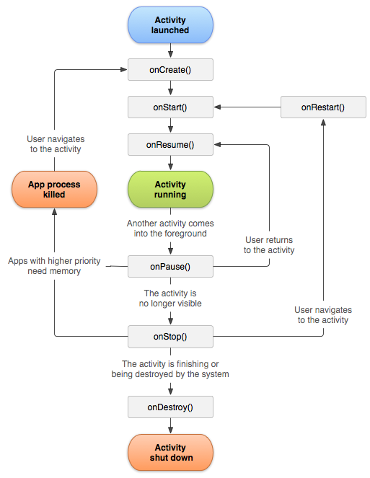

Figura 2: Ciclo de vida de una activity

2.4 Almacenamiento de información.

Android provee distintas opciones a la hora de almacenar datos de una aplicación de forma persistente en nuestro sistema. Para ello el desarrollador deberá saber si los datos a guardar son de índole público o privados, escogiendo un método u otro para almacenarlos.

2.4.1 Shared Preferences

El sistema operativo ofrece la clase SharedPreferences que podremos utilizar en la tarea de almacenar datos del usuario, permitiendo guardar y recuperar valores de tipos de datos primitivos como pueden ser boolean, String, int, short int,etc. Estos datos serán persistentes aunque nuestra aplicación sea eliminada de la memoria de trabajo.

2.4.2 Almacenamiento interno

Android también ofrece la opción de almacenar datos en la memoria interna del terminal. Por defecto, los datos guardados en esta memoria serán de carácter privado, siendo la aplicación la única con permisos para acceder a ellos, evitando que otras aplicaciones o el usuario puedan modificarlos.

2.4.3 Almacenamiento externo

Todos los dispositivos Android soportan el uso de un almacenamiento externo compartido, pudiendo ser un medio desmontable como una tarjeta SD o una parte de la memoria interna dedicada a esa tarea. Toda información almacenada de esta forma será accesible y podrá ser modificada por el usuario o por otras aplicaciones.

Los medios externos de almacenamiento pueden ser retirados del dispositivo por el usuario, por lo que no se debe almacenar en ellos datos necesarios para la ejecución de la aplicación.

2.4.4 Base de datos SQLite

Android también incorpora una base de datos en su sistema operativo llamada SQLite. Está implementada en una librería y se caracteriza por su pequeño tamaño, no necesitar un servidor al que conectarse, precisar poca configuración, ser transaccional y ser código libre.

Cabe destacar, que Android incorpora todas las herramientas necesarias para la creación y gestión de la base de datos, entre ellas una API para llevar a cabo de manera sencilla todas las tareas necesarias.

2.5 Estructura de un proyecto Android en Eclipse

A continuación explicaremos el sistema de archivos que se utiliza en Android con el IDE (*Integrated Development Environment*) Eclipse (4). La Figura 3 muestra la pantalla de creación de una nueva aplicación Android. El usuario debe poner un nombre de aplicación, el nombre del proyecto por defecto es igual al nombre de la aplicación y todo el árbol de directorios se creará a partir del nombre del proyecto. El nombre de paquete es el nombre del paquete donde se guardarán todos los archivos .java para la ejecución del código.

También el usuario debe elegir cuál es la mínima versión soportada por la aplicación y cuál es la versión a la que está destinada. Debe elegirse además, las versión de compilación y el aspecto de los *views* que se van a utilizar.

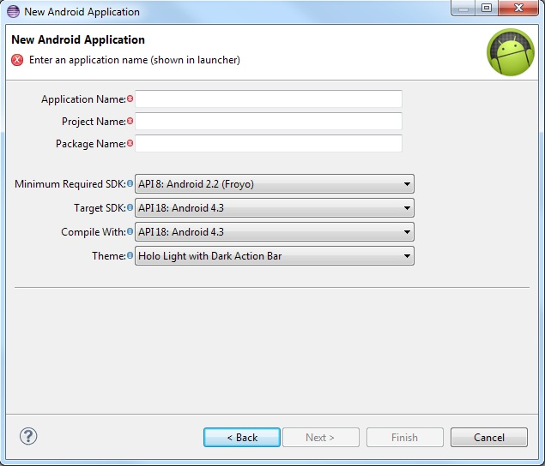

Figura 3: Creación de un nuevo proyecto en Eclipse

Una vez creado el nuevo proyecto, se despliega un árbol de ficheros que tiene como raíz el nombre del proyecto que dimos anteriormente, tal como se muestra en la Figura 4

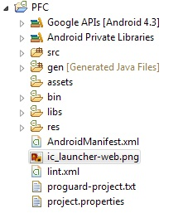

Figura 4: Explorador de ficheros de un proyecto android

La carpeta Google APIs [4.3] contiene todas las librerías de Android., es decir, los archivos .jar donde acceder a todos los métodos. La carpeta Android Private Libraries también contiene librerías, estas librerías son asociadas al proyecto y son introducidas aparte por el usuario. En la Figura 23 se observa los archivos .jar que contienen todos los paquetes con los métodos necesarios para la programación, además de la ruta específica en la que se encuentran en el sistema de archivos de Windows.

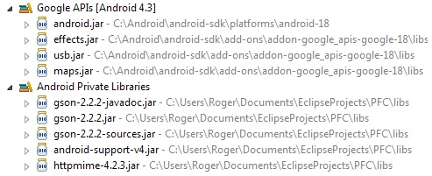

Figura 5: Carpetas contenedoras de las librerías

La Figura 6 muestra el contenido de la carpeta src, que es una abreviatura de *source* o código en castellano. La carpeta contiene todos los archivos .java que el desarrollador ha creado para el funcionamiento de la aplicación. En este caso, todos los archivos están contenidos en un mismo paquete, pero la aplicación podría tener más paquetes a los que cualquier fichero .java podría de otro paquete podría acceder utilizando la sentencia include

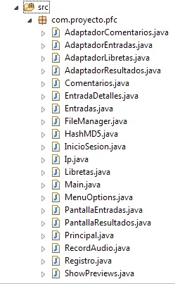

Figura 6: Contenido de la carpeta src

La carpeta gen, o *generated*, contiene los archivos .java que se autogeneran a partir del código como se muestra en la Figura 7. El fichero R.java contiene las referencias a la interfaz gráfica, por lo que no debe ser modificado. El fichero BuildConfig.java define la constante *debug* para que desde Java el desarrollador pueda saber si la aplicación está en fase de desarrollo.

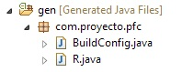

Figura 7: Contenido de la carpeta gen

La carpeta *assets* puede contener una serie arbitraria de ficheros o carpetas que podrán ser utilizados por la aplicación, como por ejemplo, un fichero HTML para que el navegador pueda acceder a él sin necesidad de conexión.

La carpeta bin, o *binary*, se genera cuando se compila el código y se genera el archivo .apk, que es el fichero comprimido que contiene a la aplicación final lista para instalar.

La carpeta libs es la carpeta en la que hay que situar cualquier librería que quiera usar el desarrollador en su proyecto y que no esté en la API de Android.

La Figura 8 muestra el contenido de la carpeta res, que proviene de *resources*. Contiene todos los recursos utilizados por la aplicación. En la imagen puede apreciarse que hay carpetas que se repiten, pero con un modificador al lado. Por ejemplo, la carpeta *values* está repetida dos veces más, con los modificadores –en y –es. Eso quiere decir que la aplicación cargará el contenido de esa carpeta en función del idioma en el que se encuentre el dispositivo. En caso de que el terminal no se encuentre en ninguno de esos dos idiomas, cargaría el contenido de la carpeta por defecto, que es *values*.

* **Drawable** almacena los ficheros de imágenes (JPG o PNG) y descriptores de imágenes en XML
* **Layout** contiene los ficheros XML con las *views* de la aplicación.
* **Menu** contiene los ficheros XML con los menús de cada *Activity.*
* **Values** almacena los ficheros XML para indicar valores de tipo String, color o estilo, permitiendo así cambiar los colores sin utilizar el código fuente o permitiría cambiar el idioma de la aplicación.
* **Xml** contiene otros ficheros XML que pueda requerir la aplicación, como por ejemplo los ficheros necesarios para crear un menú de preferencias.

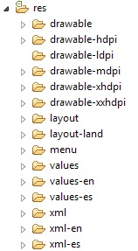

Figura 8: Contenido de la carpeta res

Y al final aparecen varios ficheros sueltos.

* **ic_launcher-web.png** es el icono de la aplicación que se verá en el dispositivo una vez se instale.
* **proguard-project.txt** es un fichero de configuración de la herramienta ProGuard, que permite optimizar el código generado, obteniendo un archivo .apk mas pequeño y al que resulta más difícil aplicar ingeniería inversa.
* **default.properties** se genera automáticamente por el SDK. Nunca se debe modificar, puesto que se utiliza para comprobar la versión del API y otras características cuando se instala la aplicación en un dispositivo
* **AndroidManifest.xml** es el fichero más importante de todos. En él se describe la aplicación, en otras palabras, se indican las *activities, intents, services y content providers* además de declarar los permisos que requiere la aplicación, la versión mínima para poder ejecutarla, etc.

2.6 “Hola Mundo” en Android

Una vez se ha creado un nuevo proyecto en blanco, hay que proceder a crear dos nuevos ficheros: holamundo.xml y HolaMundo.java.

Como vimos anteriormente, holamundo.xml debe ir situado en la carpeta ***res/layouts***, ya que contiene todos los recursos gráficos de la aplicación. La Figura 27 muestra el código XML de la aplicación “Hola Mundo”. Esta se compone de un *RelativeLayout* que sería el contenedor de *views* y dentro de sí contiene un *TextView*, que es una *view* para representar texto. Cabe destacar que el *TextView* contiene un modificador ***android:text=”@string/hello_world”*** que hace que el texto mostrado en el *view* se recoja en el fichero *string* dentro de la carpeta ***res/values***.

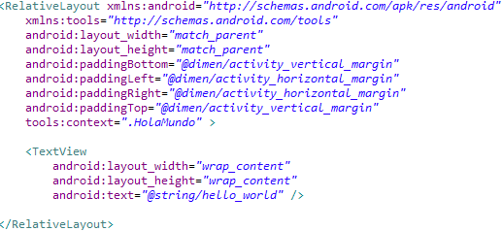

Figura 9: Ejemplo de código xml para la aplicación "Hola Mundo"

La Figura 28 muestra la imagen previa desde eclipse de cómo se vería la aplicación final en un dispositivo. En este caso, como no se ha especificado un color de fondo de pantalla, el que se muestra por defecto es blanco.

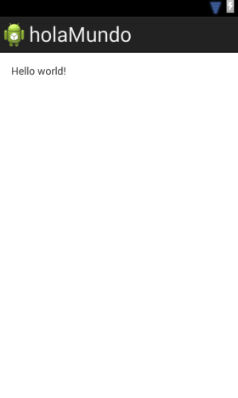

Figura 10 - Imagen previa de cómo quedaría la aplicación final "Hola Mundo"

En la Figura 11 se puede ver el código java necesario para el funcionamiento de esta sencilla aplicación. Se aprecia que hay que especificar el paquete en el que está situado el archivo y las librerías necesarias para que funcione.

No es necesario realizar nada en el código java, ya que desde el archivo XML hemos especificado los componentes visuales que se utilizan y el texto a mostrar. Solamente tenemos que especificar en la función onCreate el recurso del archivo XML para que cargue la interfaz.

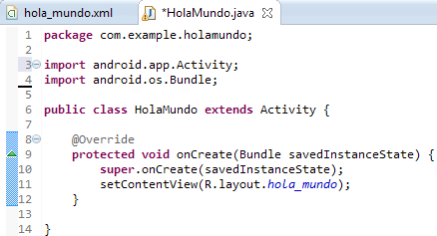

Figura 11- Código java de la aplicación "Hola Mundo"

Capítulo 3 – Manual de usuario

3.1 Introducción

En el siguiente capítulo vamos a presentar el manual de usuario de la aplicación final.

La aplicación se ha desarrollado dando soporte desde la versión de Android 3.0 (API 11 HoneyComb) a la versión Android 4.4 (API 19 KitKat). Se ha decidido dar soporte desde la versión 3.0 ya que la aplicación está pensada principalmente para ser usada desde tabletas, y la versión 3.0 es la versión Android sólo para tabletas. A partir de la versión 4.0 ya se pueden usar tabletas y móviles indistintamente.

3.2 Pantalla de bienvenida

Es la primera pantalla que ve el usuario al iniciar la aplicación. Como se puede ver en la Figura 30, consta de un mensaje y dos botones.

El botón de login lleva a la pantalla de acceso a la aplicación. Para acceder, el usuario podrá utilizar su nombre de usuario o la dirección de correo electrónico que utilizó para registrarse. Una vez introduzca los datos y pulse enviar, si son correctos, accederá a la aplicación y a la primera pantalla de usuario, la pantalla de entradas.

El botón de registro llevará al usuario a una nueva pantalla. En ella deberá escribir un nombre de usuario, contraseña y correo electrónico. La contraseña se pide dos veces para evitar que introduzca una contraseña errónea por culpa de un error pulsando las teclas. Una vez el usuario pulse enviar, y no haya ningún error, la aplicación lo devolverá a la pantalla de inicio y ya podrá acceder al sistema.

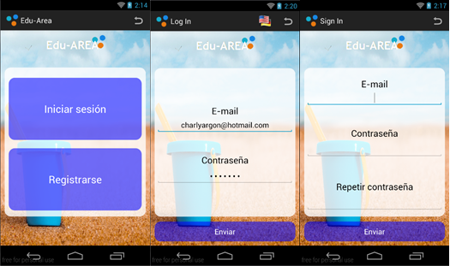

Figura 12 - Pantalla de bienvenida, inicio de sesión y registro

3.3 Pantalla de guías

Una vez iniciada la sesión entraremos en la pantalla de guías automáticamente. Desde esta pantalla podremos ver el listado de todas las guías que hay en el sistema (Ver Figura 13).

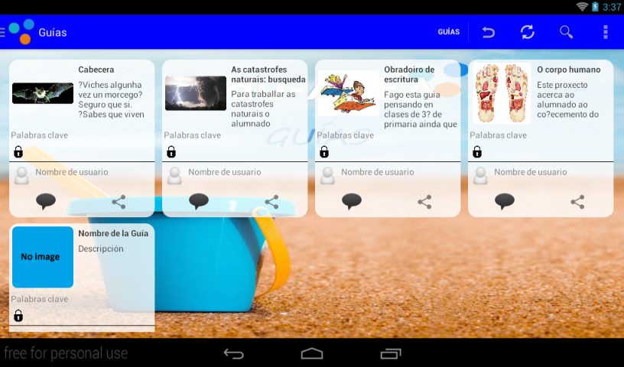

Figura 13 - Pantalla de visualización de guías

3.3.1 ActionBar

La barra de color azul situada en la parte superior de la pantalla es la conocida ActionBar de Android. Iremos definiendo sus elementos de izquierda a derecha.

Si hacemos un click largo en cada uno de sus botones obtendremos una breve descripción de la funcionalidad de los botones (ver Figura 14).

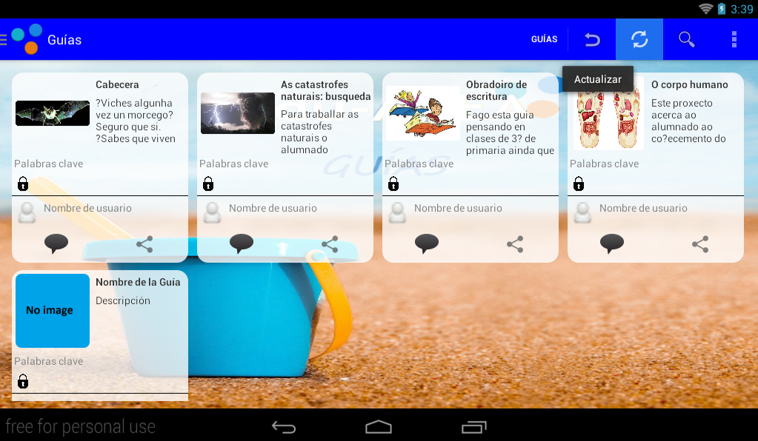

Figura 14 - Descripción del botón de actualizar

El botón con 3 puntos verticales situado a la derecha de la ActionBar es un menú desplegable que muestra otras opciones, en este caso las opciones de crear una nueva guía o de ver las guías del usuario (ver Figura 15).

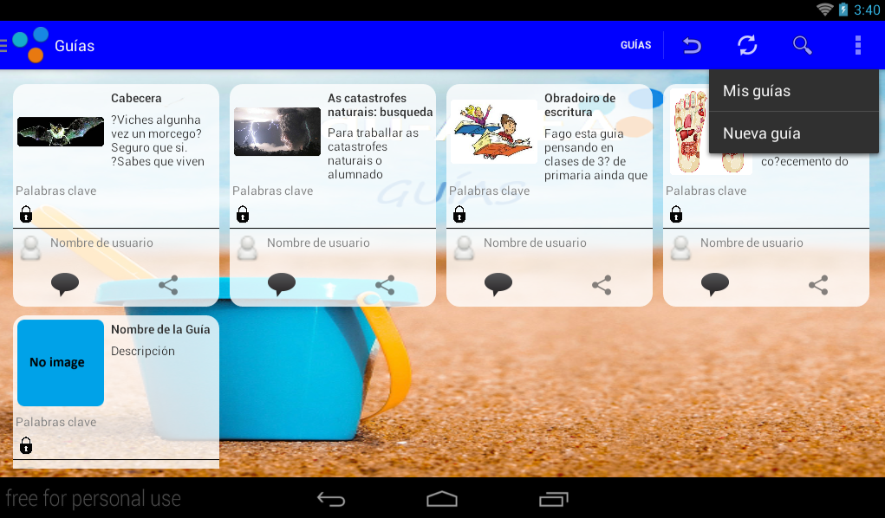

Figura 15 - Vista del menú desplegable

3.3.1 Botón del panel de navegación

El primer botón que encontramos hace de icono de la aplicación a la vez que botón para desplegar el panel de navegación (Navigation Drawer) que nos permitirá seleccionar entre las distintas secciones de Edu-Area (Recursos, actividades, secuencias, guías, experiencias y tableros). En este caso sólo está implementada la parte de guías, que es la finalidad de este proyecto. Si pulsamos el botón veremos cómo se despliega el panel de navegación (Ver Figura 14). Si volvemos a pulsar el botón el panel desaparecerá de la pantalla.

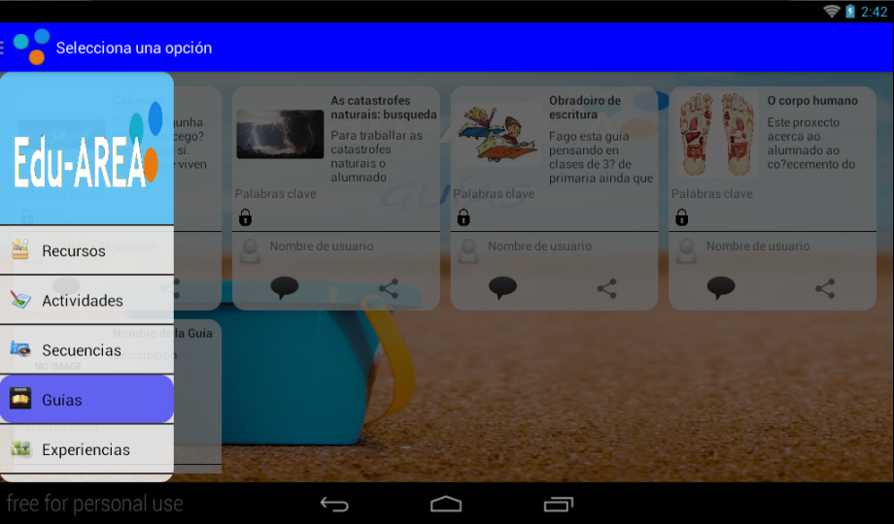

Figura 16 - Panel de navegación (Navigation Drawer)

Si pulsamos en cualquier botón del panel de navegación accederemos a las respectivas secciones no implementadas, por ejemplo si pulsamos en el botón que pone Recursos accederemos a la pantalla de sección de recursos (ver Figura 15)

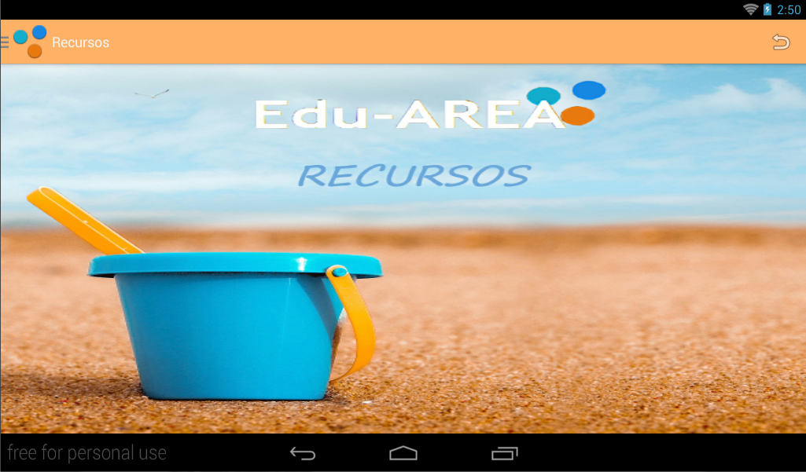

Figura 17 - Pantalla de sección de recursos

3.3.2 Botón de retroceso

El siguiente botón de la pantalla de guías es el botón de retroceso con el cual volveremos a la pantalla inmediatamente anterior de la pantalla en la que estemos.

3.3.3 Botón de actualizar

Es el botón de dos flechas en forma de círculo. Pulsando este botón actualizaremos el contenido de las guías del sistema o de las guías del usuario en función de si estamos viendo las guías del sistema o sólo las del usuario. (Ver Figura 18)

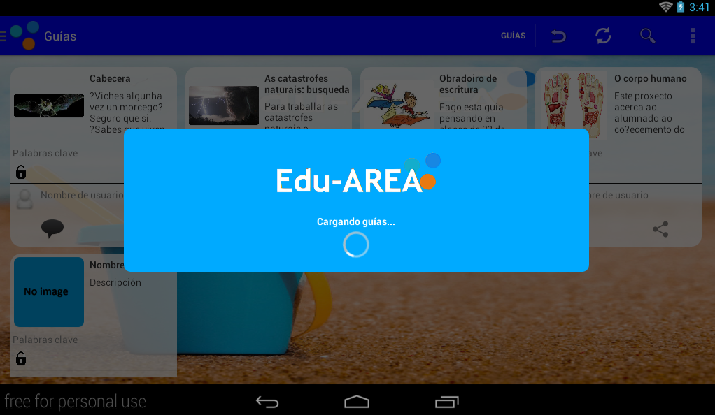

Figura 18 - Acción al pulsar el botón de actualizar

3.3.4 Botón de búsqueda

Es el botón definido por una lupa, al pulsarlo se abre un cuadro de texto con 2 botones a su derecha. En el cuadro de texto indicaremos una palabra clave para buscar una guía, y pulsaremos el botón de la lupa situado a la derecha para que busque la guía. Cuando queramos cerrar el cuadro de búsqueda pulsaremos el botón con una cruz roja (ver Figura 19).

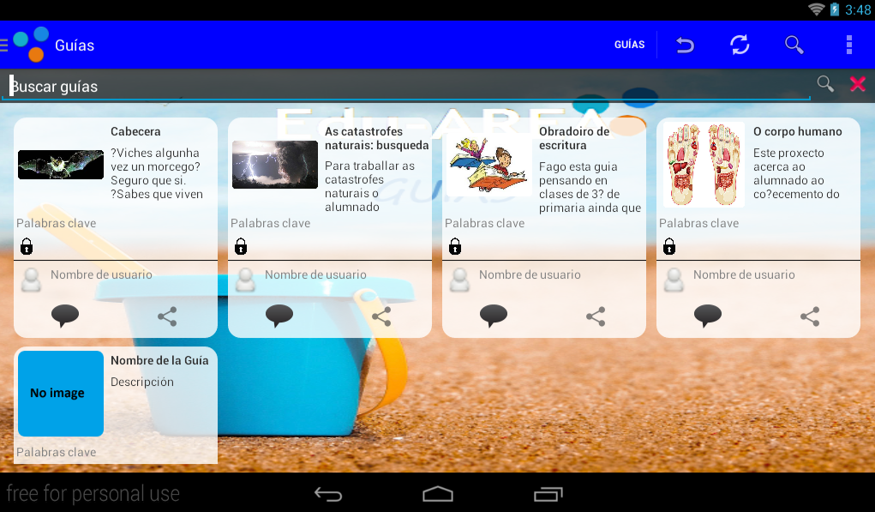

Figura 19 - Vista del cuadro de búsqueda

3.3.5 Botón de Mis guías

Botón situado en el menú desplegable de la derecha, al pulsarlo se cargarán sólo las guías del usuario.

3.3.6 Botón de Nueva guía

Botón situado en el menú desplegable de la derecha, justo debajo del botón de Mis guías, al pulsarlo se abrirá un cuadro de diálogo (ver Figura 20) que te preguntará si estás seguro de que quieres crear una nueva guía.

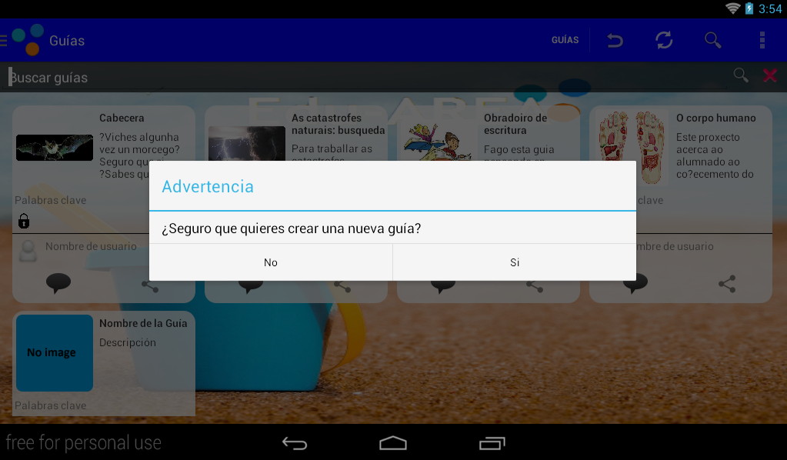

Figura 20 - Cuadro de diálogo para añadir una nueva guía

Si respondemos que no se cerrará el cuadro de diálogo. Si respondemos que si se añadirá una nueva guía al sistema y aparecerá un cuadro de diálogo informando que la guía ha sido añadida (ver Figura 21)

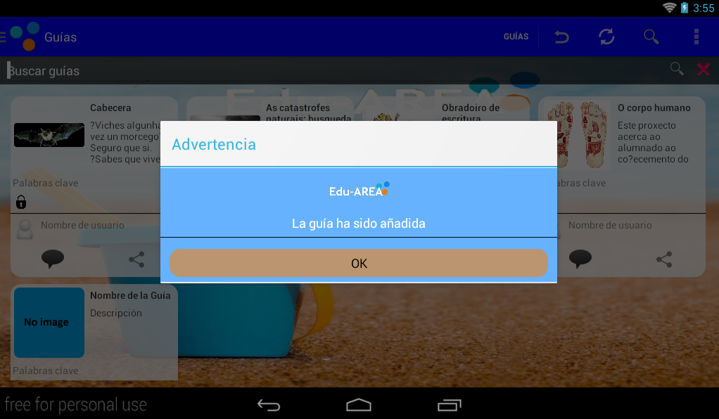

Figura 21 - Cuadro de diálogo que informa de que la guía ha sido añadida

Pulsamos Ok, y el cuadro de diálogo se cerrará, pulsamos el botón actualizar y aparecerá la nueva guía creada en el sistema (ver Figura 21).

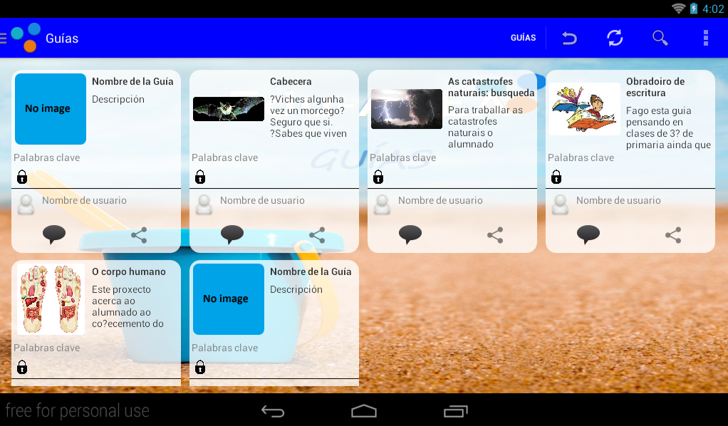

Figura 22 - Vista de la nueva guía creada en el sistema

Capítulo 4 - Casos de uso

2.1 Introducción

En este capítulo se definirá los casos de uso que tendrá la aplicación. Se presentará un diagrama de casos de uso y a continuación la funcionalidad de cada caso.

El diseño de la aplicación está pensado para la visualización de datos asociados a la cuenta del usuario. Se mostrarán las guías hechas por el usuario así como las guías hechas por otros usuarios de la aplicación, hacer valoraciones y ver las valoraciones que otros usuarios han hecho sobre las guías.

2.2 Funcionalidades

A continuación se mostrará un diagrama de los casos de uso de la aplicación. El diagrama muestra la interacción entre el usuario y la aplicación y seguidamente se detallará la funcionalidad de cada caso de uso.

2.2.1 Diagrama de casos de uso principal

Un usuario que quiera usar el sistema deberá primero de todo registrarse en el mismo, introduciendo su e-mail y una contraseña. Una vez el sistema compruebe los datos el usuario ya podrá iniciar sesión en el mismo.

Desde la pantalla principal el usuario podrá, como se puede ver en la Figura 1:

* Crear una guía nueva.
* Comentar una guía ya existente.
* Ver un listado de todas las guías en el sistema o sólo de sus propias guías.
* Eliminar una guía propia.
* Ver una guía cualquiera.

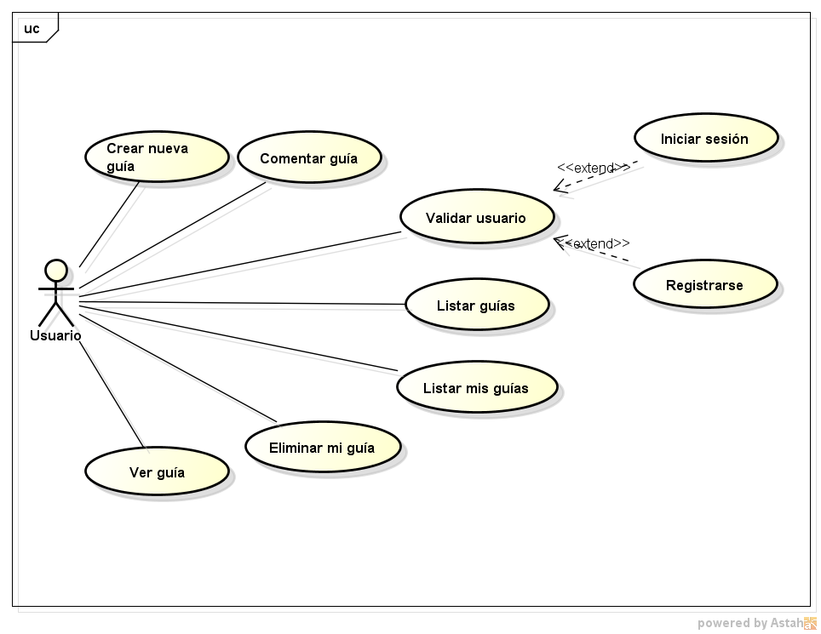

Figura 23: Diagrama de casos de uso principal

2.2.2 Diagrama de casos de uso sobre ver guía

Cuando un usuario accede a ver una guía podrá, como se puede ver en la Figura 2:

* Eliminar la guía en caso de que sea el autor.
* Crear una copia de una guía existente y modificarla para guardarla como una guía nueva.
* Editar la guía que está viendo.

Además de poder editar cada uno de los 4 apartados siguientes:

* Editar la cabecera (título, imagen y descripción).
* Editar el contexto técnico
* Editar el contexto educativo.
* Editar la secuencia de actividades.

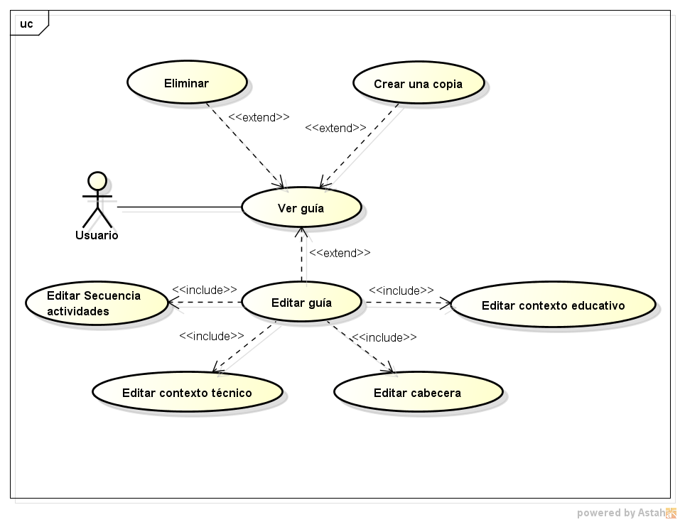

Figura 24: Diagrama de casos de uso sobre ver guía

2.2.3 Diagrama de casos de uso sobre editar el contexto técnico

Cuando el usuario accede a editar el contexto técnico podrá, como se puede ver en la Figura 3:

* Editar cada una de las partes del contexto técnico como son la cabecera (título, imagen y descripción).
* Guardar el contexto técnico en el almacén de contextos técnicos para que esté disponible para otros usuarios.
* Copiar un contexto técnico del almacén de contextos técnicos y personalizarlo a su manera.
* Seleccionar o deseleccionar las aplicaciones que se utilizarán en la guía.
* Seleccionar o deseleccionar los dispositivos a utilizar en la misma.

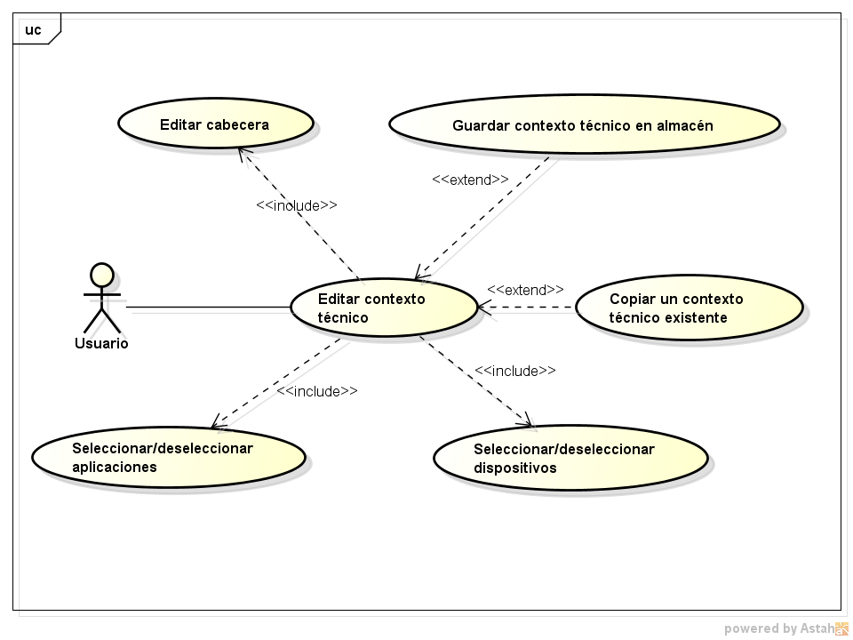

Figura 25: Diagrama de casos de uso sobre editar el contexto técnico

2.2.4 Diagrama de casos de uso sobre información sobre editar el contexto educativo

Cuando un usuario accede a editar el contexto educativo podrá, como se puede ver en la Figura 4:

* Editar la cabecera del mismo (título, descripción e imagen).
* Guardar el contexto educativo creado en el almacén de contextos educativos.
* Copiar un contexto educativo existente del almacén de contextos educativos.
* Editar los diferentes campos referidos al contexto como son, la materia, las palabras clave para encontrar al contexto, el idioma, la audiencia (rango de edades y nivel educativo), la fecha de inicio y de fin de la actividad y la dirección donde se realizará, así como su posición en el mapa.

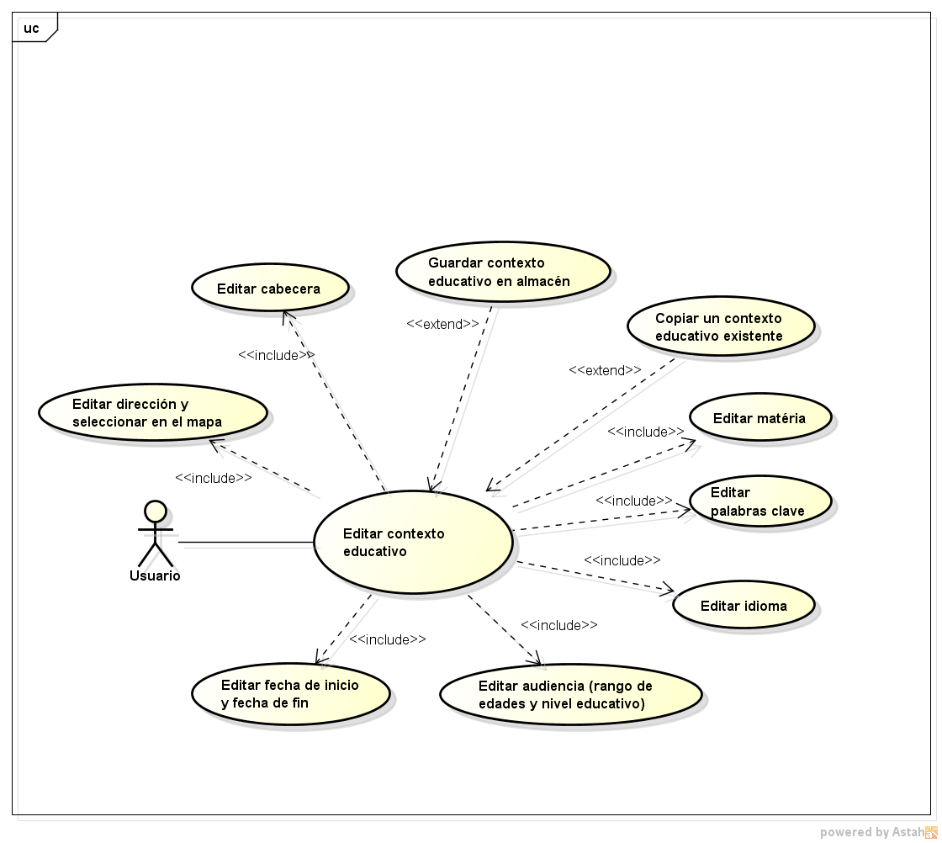

Figura 26: Diagrama de casos de uso sobre editar el contexto educativo

2.2.5 Diagrama de casos de uso sobre editar la secuencia de actividades

Cuando un usuario accede a editar la secuencia de actividades podrá, como se puede ver en la Figura 5:

* Cambiar el orden de las actividades de la guía.
* Copiar una secuencia de actividades del almacén de secuencia de actividades.
* Copiar una sola actividad del almacén de actividades (obtendrá una recomendación de actividades a copiar del almacén).
* Editar una actividad de la secuencia de actividades pudiendo seleccionar recursos del almacén (obteniendo también una recomendación de los recursos). Una vez editada la actividad se podrá guardar en el almacén de actividades.
* Eliminar una actividad de la secuencia de actividades. Una vez editada la secuencia de actividades completa se podrá guardar en el almacén de secuencias de actividades.

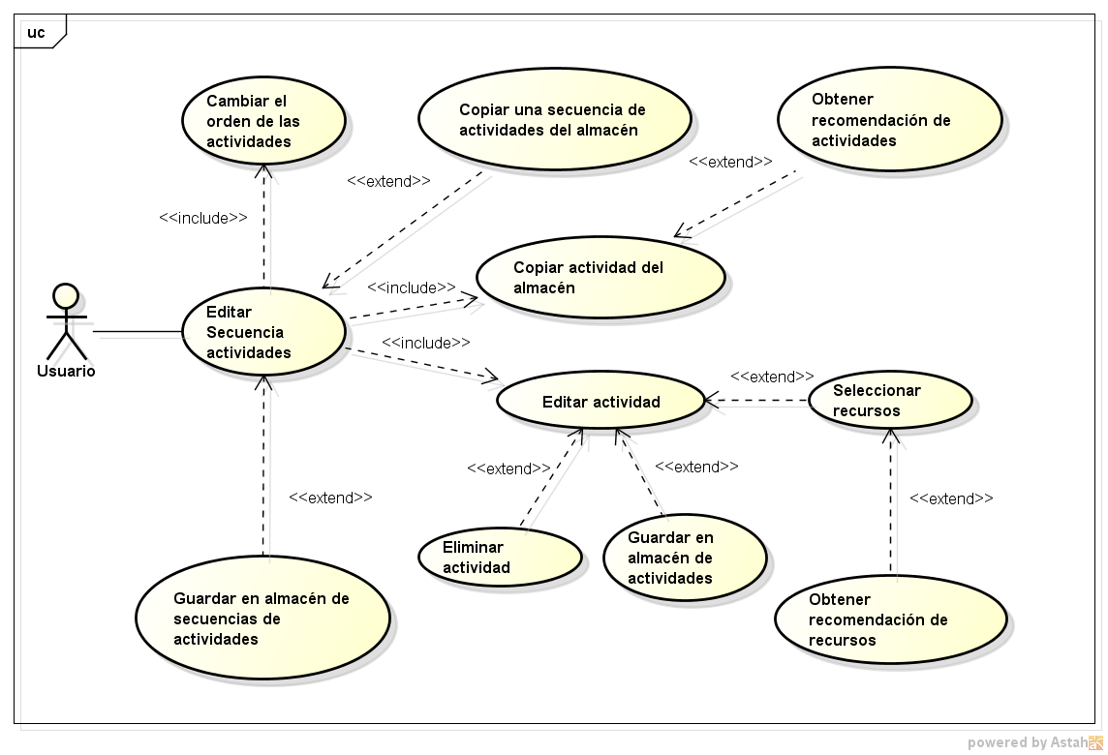

Figura 27: Diagrama de casos de uso sobre editar la secuencia de actividades

2.2.6 Descripción del caso de uso Validar Usuario

A continuación en las secciones siguientes se describe en detalle cada uno de los casos de uso. En el apartado actores de cada tabla se hace referencia a los docentes que usen la aplicación.

|  |  |
| --- | --- |
| **Nombre de uso** | Validar usuario |
| **Actores** | Usuario que accede a la aplicación |
| **Descripción breve** | Un usuario quiere acceder a la aplicación. Si es nuevo deberá pulsar registrarse y si ya tiene una cuenta deberá pulsar iniciar sesión. |
| **Diagrama de flujo** |  |
| **Inicio** | El usuario tiene la aplicación instalada en el terminal y la abre. |
| **Precondiciones** | El usuario ha descargado la aplicación previamente. |
| **Post condiciones** | El usuario accede a la página principal de la aplicación. |
| **Excepciones** |  |

**Tabla 1 – Caso de uso de Validar Usuario**

2.2.7 Descripción del caso de uso Registrarse

|  |  |
| --- | --- |
| **Nombre de uso** | Registro de usuario. |
| **Actores** | Nuevo usuario. |
| **Descripción breve** | Un nuevo usuario quiere acceder al sistema. Para ello debe darse de alta con nuevo nombre de usuario y contraseña. El sistema debe validar los datos y comprobar que no hay ningún usuario con el mismo nombre. |
| **Diagrama de flujo** |  |
| **Inicio** | El usuario pulsa sobre el botón Registrar que aparece en la pantalla principal cuando inicias la aplicación por primera vez o cuando el usuario sale del sistema. |
| **Precondiciones** | El usuario ha descargado la aplicación previamente. |
| **Post condiciones** | El usuario ha creado una nueva cuenta de usuario. |
| **Excepciones** | Condiciones de errores:   * El usuario ha introducido un nombre de usuario ya existente. * La cuenta de correo ya está registrada en el sistema. * No ha introducido contraseña o usuario o cuenta de correo. |

Tabla 2 – Caso de uso de Registrar usuario

2.2.8 Descripción del caso de uso Iniciar sesión

|  |  |
| --- | --- |
| **Nombre de uso** | Iniciar sesión. |
| **Actores** | Usuario dado de alta en el sistema. |
| **Descripción breve** | Un usuario ya registrado en el sistema quiere acceder a los servicios de la aplicación. Introducirá su nombre de usuario y contraseña y el sistema lo validará para dar acceso. |
| **Diagrama de flujo** |  |
| **Inicio** | El usuario pulsa sobre el botón Iniciar sesión que aparece en la pantalla principal cuando inicias la aplicación o cuando el usuario sale del sistema. |
| **Precondiciones** | El usuario ya está dado de alta en el sistema. |
| **Post condiciones** | El usuario accede al sistema. |
| **Excepciones** | Condiciones de errores:   * El usuario ha introducido un nombre de usuario que no existe. * No ha introducido contraseña o usuario o cuenta de correo. * La contraseña no coincide con el nombre de usuario. |

Tabla 3 – Caso de uso de Iniciar Sesión

2.2.9 Descripción del caso de uso Ver Guías

|  |  |
| --- | --- |
| **Nombre de uso** | Ver guías |
| **Actores** | Usuario que ha accedido al sistema. |
| **Descripción breve** | Un usuario que se encuentra en la pantalla principal de la aplicación y ve las guías creadas, si las hay. |
| **Diagrama de flujo** |  |
| **Inicio** | * El usuario ha accedido al sistema. * El usuario que estaba viendo sus guías y vuelve atrás. |
| **Precondiciones** | Debe existir por lo menos una guía para mostrar elementos en la pantalla. |
| **Post condiciones** | El actor tiene acceso a:   * Ver sus guías y las de otros usuarios. |
| **Excepciones** | En caso de no existir ninguna guía se mostrará la pantalla del terminal sin ningún elemento. |

**Tabla 4 – Caso de uso de Ver guías**

2.2.10 Descripción del caso de uso Ver Mis Guías

|  |  |  |
| --- | --- | --- |
| **Nombre de uso** | | Ver Mis Guías. |
| **Actores** | | Usuario que está visualizando las Guías. |
| **Descripción breve** | | Un usuario que se encuentra visualizando las guías y pulsa Añadir nueva guía. |
| **Diagrama de flujo** | |  |
| **Inicio** | | El usuario ha pulsado Ver Mis Guías. |
| **Precondiciones** | El usuario debe acceder a la pantalla de visualización de guías y pulsar Ver Mis Guías. | |
| **Post condiciones** | Se visualizarán solamente las guías del usuario en el sistema. | |
| **Excepciones** | Si el usuario no tiene guías propias se mostrará una pantalla sin contenido. | |

**Tabla 5 – Caso de uso de Ver Mis Guías**

2.2.11 Descripción del caso de uso Nueva guía

|  |  |
| --- | --- |
| **Nombre de uso** | Nueva Guía |
| **Actores** | Usuario que está visualizando las Guías. |
| **Descripción breve** | Un usuario que se encuentra visualizando las guías y pulsa Añadir nueva guía. |
| **Diagrama de flujo** |  |
| **Inicio** | El usuario ha pulsado Añadir Nueva Guía. |
| **Precondiciones** | El usuario debe acceder a la pantalla de visualización de guías. |
| **Post condiciones** | Una nueva guía se visualiza tanto en la pantalla principal como en las guías del usuario. |
| **Excepciones** | El título utilizado en la guía debe ser diferente al del resto de guías de los usuarios. |

**Tabla 6 – Caso de uso de Nueva Guía**

2.2.12 Descripción del caso de uso Seleccionar Guía

|  |  |
| --- | --- |
| **Nombre de uso** | Seleccionar Guía |
| **Actores** | Usuario que está visualizando las Guías en la pantalla principal. |
| **Descripción breve** | Un usuario que se encuentra visualizando las guías y mantiene pulsado sobre una guía. |
| **Diagrama de flujo** |  |
| **Inicio** | El usuario hace click sobre una guía.. |
| **Precondiciones** | El usuario debe estar en la pantalla Ver Guías. |
| **Post condiciones** | El usuario verá el contenido de la guía después de hacer click sobre ella. |
| **Excepciones** | No hay excepciones. |

**Tabla 7 – Caso de uso de Seleccionar Guía**

2.2.13 Descripción del caso de uso Comentar Guía

|  |  |
| --- | --- |
| **Nombre de uso** | Comentar Guía |
| **Actores** | Usuario que está visualizando las Guías en la pantalla principal. |
| **Descripción breve** | Un usuario que se encuentra visualizando las guías y hace click en Comentar. |
| **Diagrama de flujo** |  |
| **Inicio** | El usuario hace click en comentar sobre la guía que quiere comentar. |
| **Precondiciones** | El usuario debe estar en la pantalla Ver Guías. |
| **Post condiciones** | Se mostrarán todos los comentarios en orden descendente de más nuevo a más antiguo. |
| **Excepciones** | No hay excepciones. |

**Tabla 8 – Caso de uso de Comentar Guía**

2.2.14 Descripción del caso de uso Eliminar Guía

|  |  |
| --- | --- |
| **Nombre de uso** | Eliminar Guía |
| **Actores** | Usuario que está visualizando sus Guías. |
| **Descripción breve** | Un usuario que se encuentra visualizando sus guías y pulsa Eliminar guía. |
| **Diagrama de flujo** |  |
| **Inicio** | El usuario pulsa un breve período de tiempo sobre el nombre de la guía. |
| **Precondiciones** | Debe existir por lo menos una guía del usuario. |
| **Post condiciones** | La guía eliminada desaparecerá del sistema. |
| **Excepciones** | No se podrán eliminar las guías de otros usuarios. |

**Tabla 9 – Caso de uso de Eliminar Guía**

2.2.15 Descripción del caso de uso Compartir Guía

|  |  |
| --- | --- |
| **Nombre de uso** | Compartir Guía. |
| **Actores** | Usuario que está visualizando las Guías. |
| **Descripción breve** | Un usuario que se encuentra visualizando las guías y pulsa Compartir sobre una guía. |
| **Diagrama de flujo** |  |
| **Inicio** | El usuario hace click en compartir sobre una Guía. |
| **Precondiciones** | El usuario debe tener cuentas en otras aplicaciones para poder compartir las guías. |
| **Post condiciones** | La guía se compartirá en la cuenta del usuario seleccionada al compartir. |
| **Excepciones** | No hay excepciones. |

**Tabla 10 – Caso de uso de Compartir Guía**

2.2.16 Descripción del caso de uso Editar Guía

|  |  |
| --- | --- |
| **Nombre de uso** | Editar Guía. |
| **Actores** | Usuario que está viendo las Guías. |
| **Descripción breve** | Un usuario que se encuentra visualizando las guías y pulsa Editar sobre una guía hecha por él. |
| **Diagrama de flujo** |  |
| **Inicio** | El usuario hace click en “editar guía” sobre una Guía propia. |
| **Precondiciones** | El usuario debe tener por lo menos una guía propia. |
| **Post condiciones** | La guía se modificará al aplicar los cambios. |
| **Excepciones** | Las guías que no sean del usuario no mostrarán el icono de “editar guía”. |

**Tabla 11 – Caso de uso de Editar Guía**

2.2.17 Descripción del caso de uso Editar Cabecera de la Guía

|  |  |
| --- | --- |
| **Nombre de uso** | Editar Cabecera de la Guía. |
| **Actores** | Usuario que está editando una guía. |
| **Descripción breve** | El usuario que está editando la guía y quiere modificar el título de la guía (ya sea el texto o la imagen). |
| **Diagrama de flujo** |  |
| **Inicio** | El usuario hace click sobre el título. |
| **Precondiciones** | El usuario debe estar editando una guía. |
| **Post condiciones** | El título se modificará al aplicar los cambios. |
| **Excepciones** | No hay excepciones. |

**Tabla 12 – Caso de uso de Editar Cabecera de la Guía**

2.2.18 Descripción del caso de uso Editar tecnologías de aula

|  |  |
| --- | --- |
| **Nombre de uso** | Editar tecnologías de aula. |
| **Actores** | Usuario que está editando una guía. |
| **Descripción breve** | Un usuario que está editando una guía y hace click en tecnologías de aula. |
| **Diagrama de flujo** |  |
| **Inicio** | El usuario hace click en tecnologías de aula. |
| **Precondiciones** | El usuario debe estar editando una guía. |
| **Post condiciones** | El apartado de “tecnologías de aula” se modificará al aplicar los cambios. |
| **Excepciones** | No hay excepciones. |

**Tabla 13 – Caso de uso de editar tecnologías de aula**

2.2.19 Descripción del caso de uso Editar información sobre la clase

|  |  |
| --- | --- |
| **Nombre de uso** | Editar información sobre la clase. |
| **Actores** | Usuario que está editando una Guía. |
| **Descripción breve** | Un usuario que está editando una guía y hace click sobre “información sobre la clase”. |
| **Diagrama de flujo** |  |
| **Inicio** | El usuario hace click en “información sobre la clase”. |
| **Precondiciones** | El usuario debe estar editando una guía. |
| **Post condiciones** | El apartado “información sobre la clase” se modificará. |
| **Excepciones** | No hay excepciones. |

**Tabla 14 – Caso de uso de editar Información sobre la clase**

2.2.20 Descripción del caso de uso Editar secuencia de actividades

|  |  |
| --- | --- |
| **Nombre de uso** | Editar secuencia de actividades. |
| **Actores** | Usuario que está editando una guía. |
| **Descripción breve** | Un usuario que se encuentra editando una guía y hace click en “secuencia de actividades”. |
| **Diagrama de flujo** |  |
| **Inicio** | El usuario hace click en “secuencia de actividades” sobre una Guía propia. |
| **Precondiciones** | El usuario debe estar editando una guía. |
| **Post condiciones** | El apartado “secuencia de actividades” se modificará. |
| **Excepciones** | No hay excepciones. |

Tabla 15 – Caso de uso de editar secuencia de actividades

Capítulo 5 – Diseño

3.1 Diseño del caso de uso de validar usuario

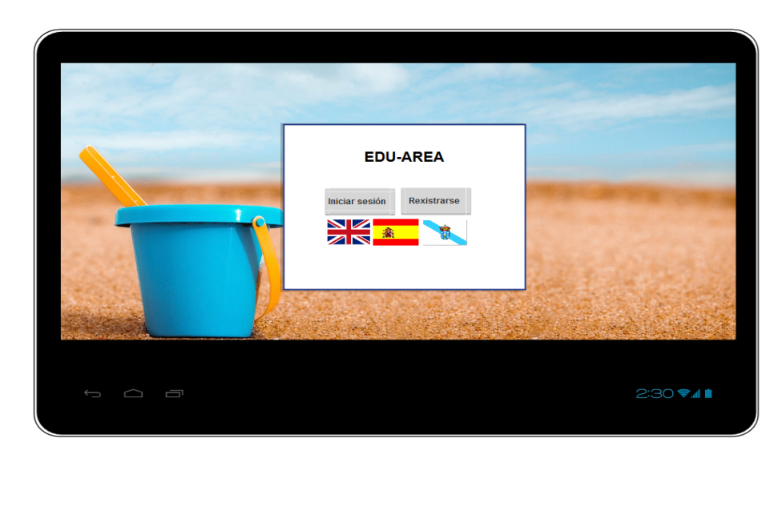

Figura 28: Diseño de la pantalla de validar usuario

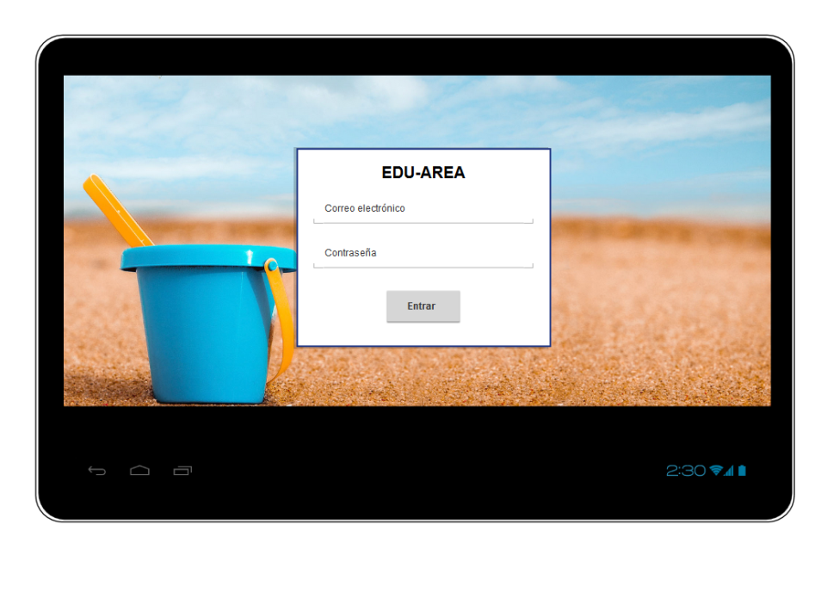

Figura 29: Diseño de la pantalla de iniciar sesión

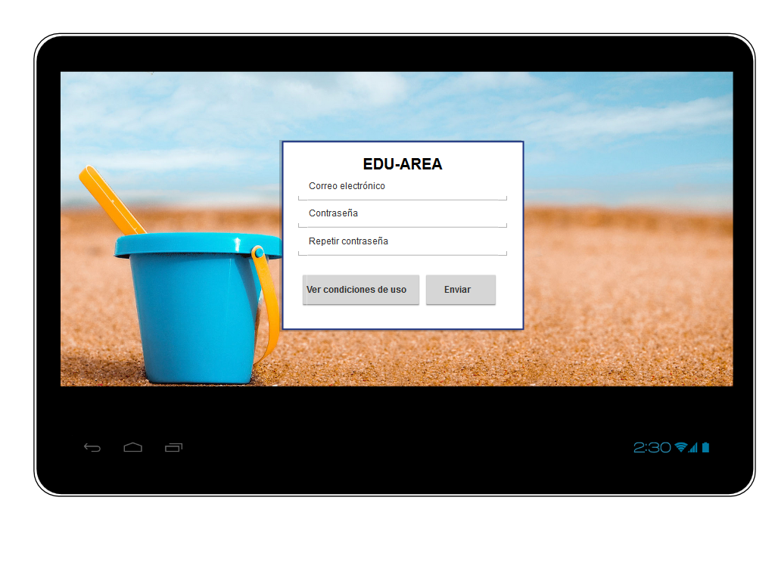

Figura 30: Diseño de la pantalla de registrar usuario

3.2 Diseño del caso de uso de listar guías/listar mis guías

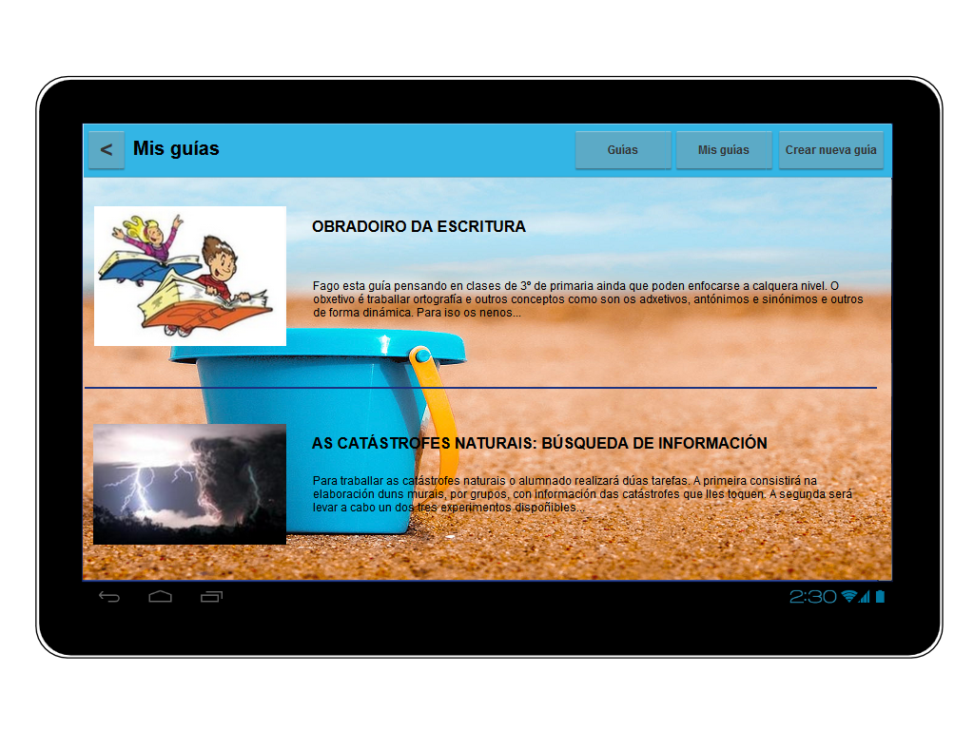

Figura 31: Diseño de la pantalla de listar guías/listar mis guías

3.3 Diseño del caso de uso de Ver una Guía completa

3.3.1 Imagen, título y descripción

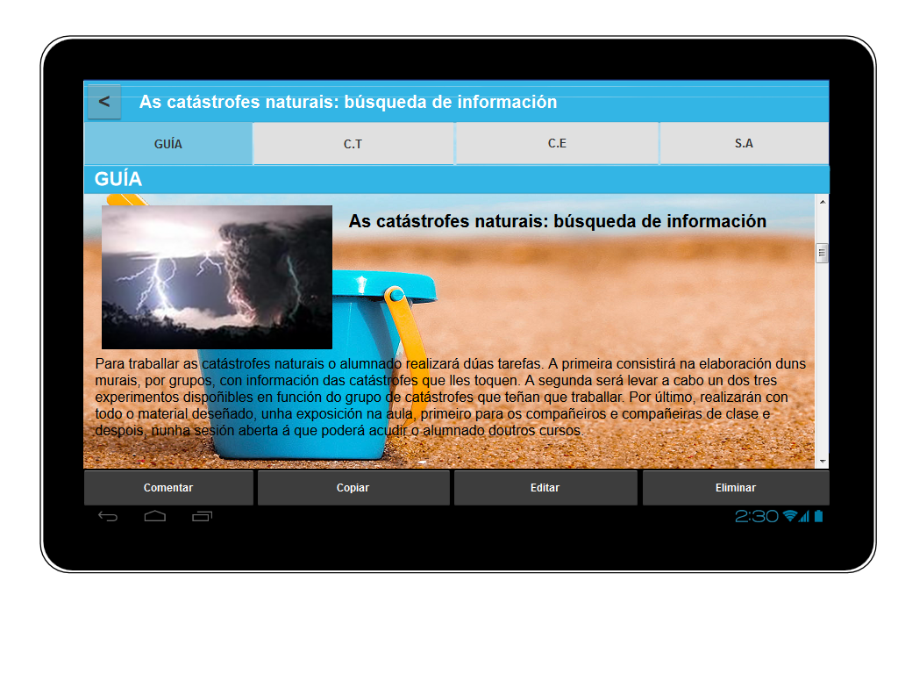

Figura 32: Diseño de la pantalla de ver una guía completa (cabecera)

3.3.2 Contexto técnico

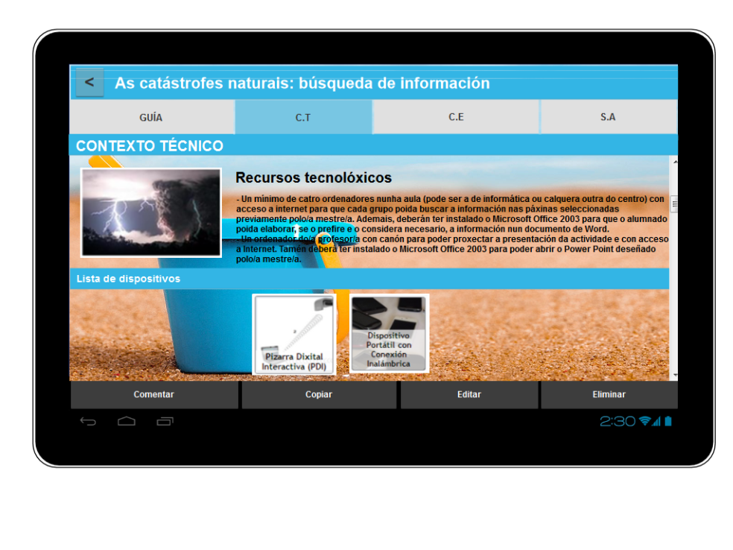

Figura 33: Diseño de la pantalla de ver una guía completa (contexto técnico I)

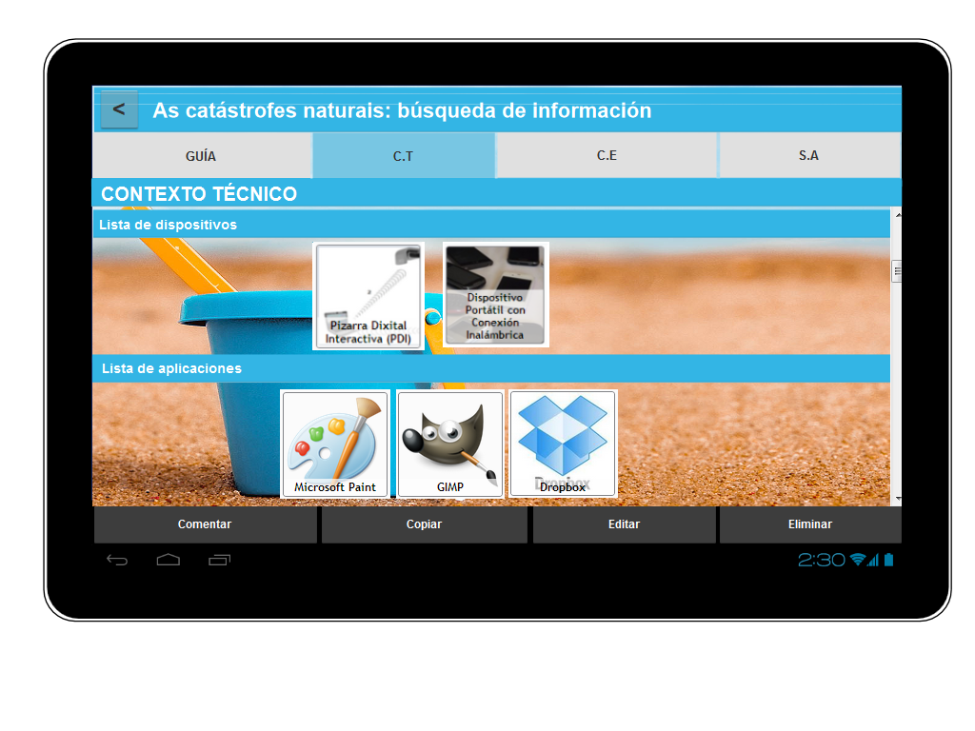

Figura 34: Diseño de la pantalla de ver una guía completa (contexto técnico II)

3.3.3 Contexto educativo

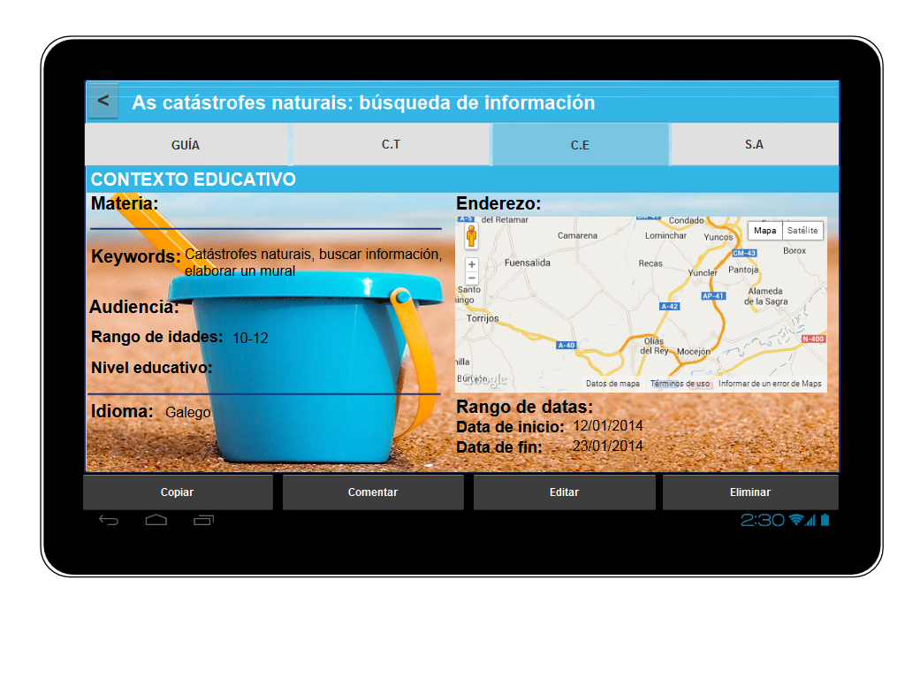

Figura 35: Diseño de la pantalla de ver una guía completa (contexto educativo)

3.3.4 Secuencias de actividad

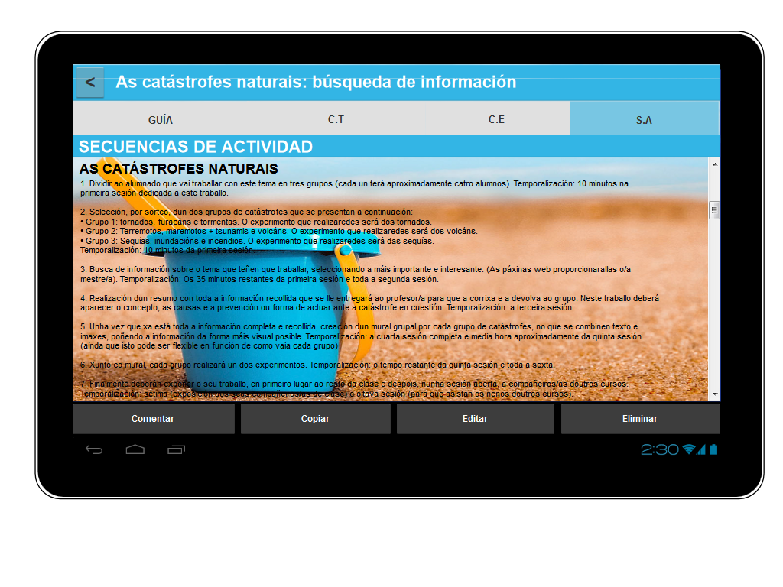

Figura 36: Diseño de la pantalla de ver una guía completa (secuencias de actividad)

3.4 Diseño del caso de uso de Nueva Guía/Editar Guía

3.4.1 Diseño gráfico de como editar la cabecera

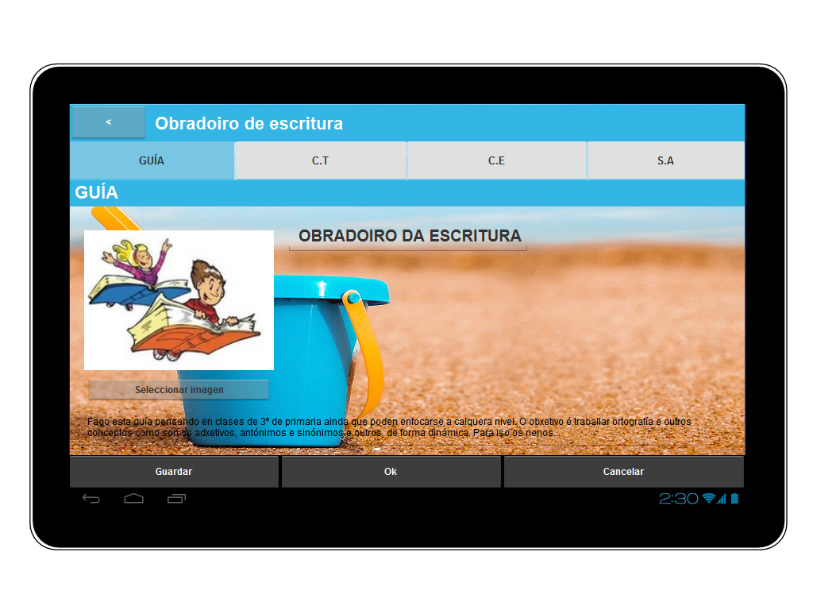

Figura 37: Diseño de la pantalla de editar cabecera

3.4.2 Diseño gráfico de como editar el apartado de editar contexto técnico

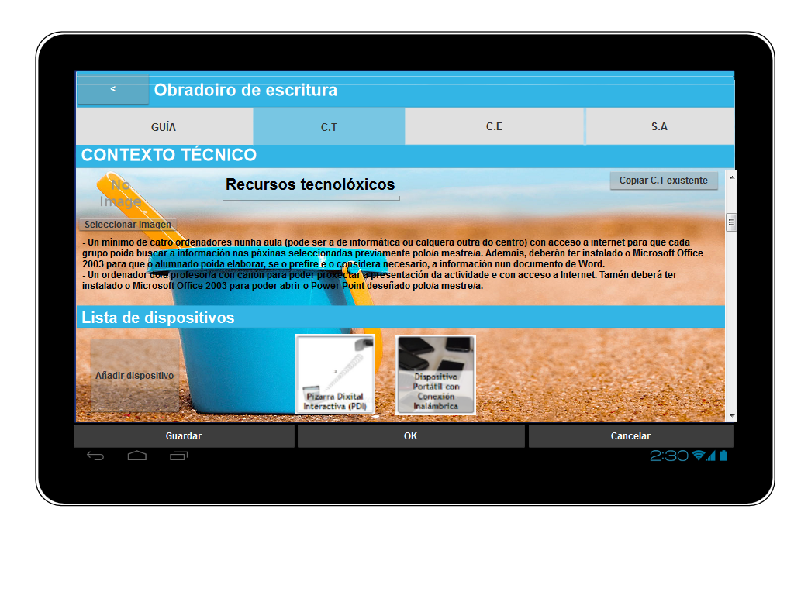

Figura 38: Diseño de la pantalla de editar contexto técnico

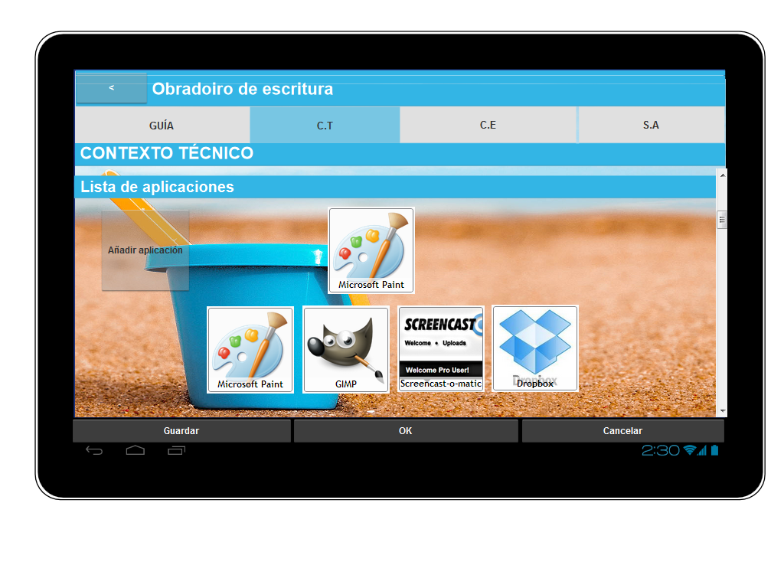

Figura 39: Diseño de la pantalla de editar contexto técnico II

3.4.3 Diseño gráfico de como editar la dirección del apartado de contexto educativo

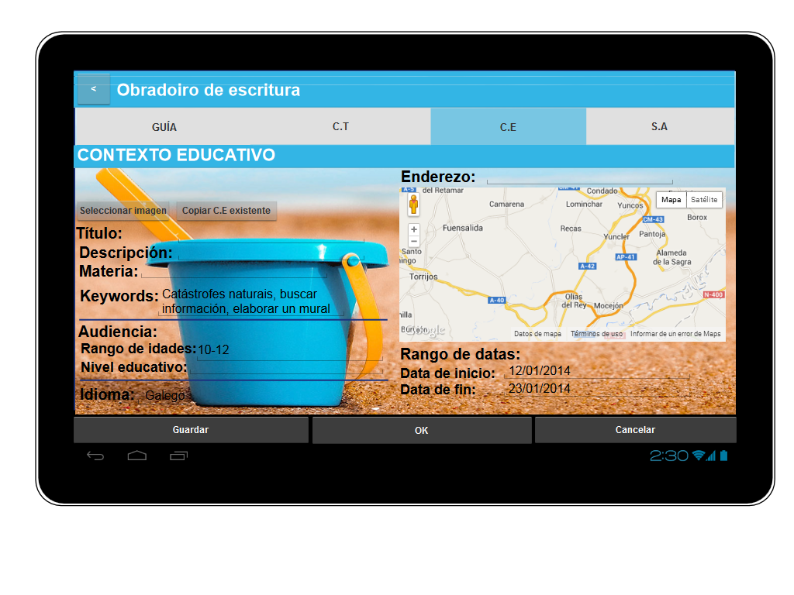

Figura 40: Diseño de la pantalla de editar contexto educativo

3.4.4 Diseño gráfico de como editar el apartado de secuencias de actividad

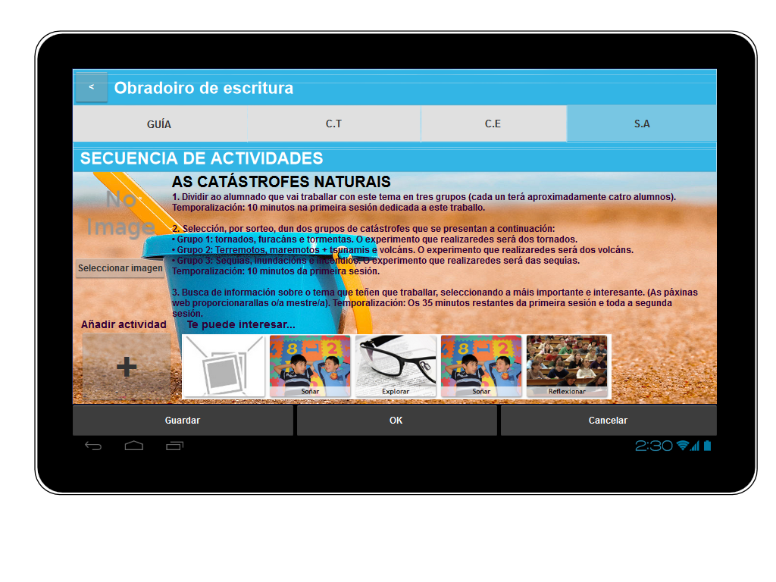

Figura 41: Diseño de la pantalla de secuencias de actividad

Capítulo 6: Conclusiones y líneas futuras

6.1 Conclusiones

6.2 Líneas futuras

Capítulo 7: Bibliografía

1. Scoop.it: <http://scoop.it/>
2. Evernote: <http://evernote.com/>
3. Diigo: <http://diigo.com/>
4. Springpad: <http://springpad.com>/
5. Pinterest: <http://pinterest.com/>
6. Android Developers: <http://developer.android.com/>

1. Se utiliza el término “curación” para referirse al término inglés *curation* a falta de un término quizás más ajustado en castellano al concepto en sí.